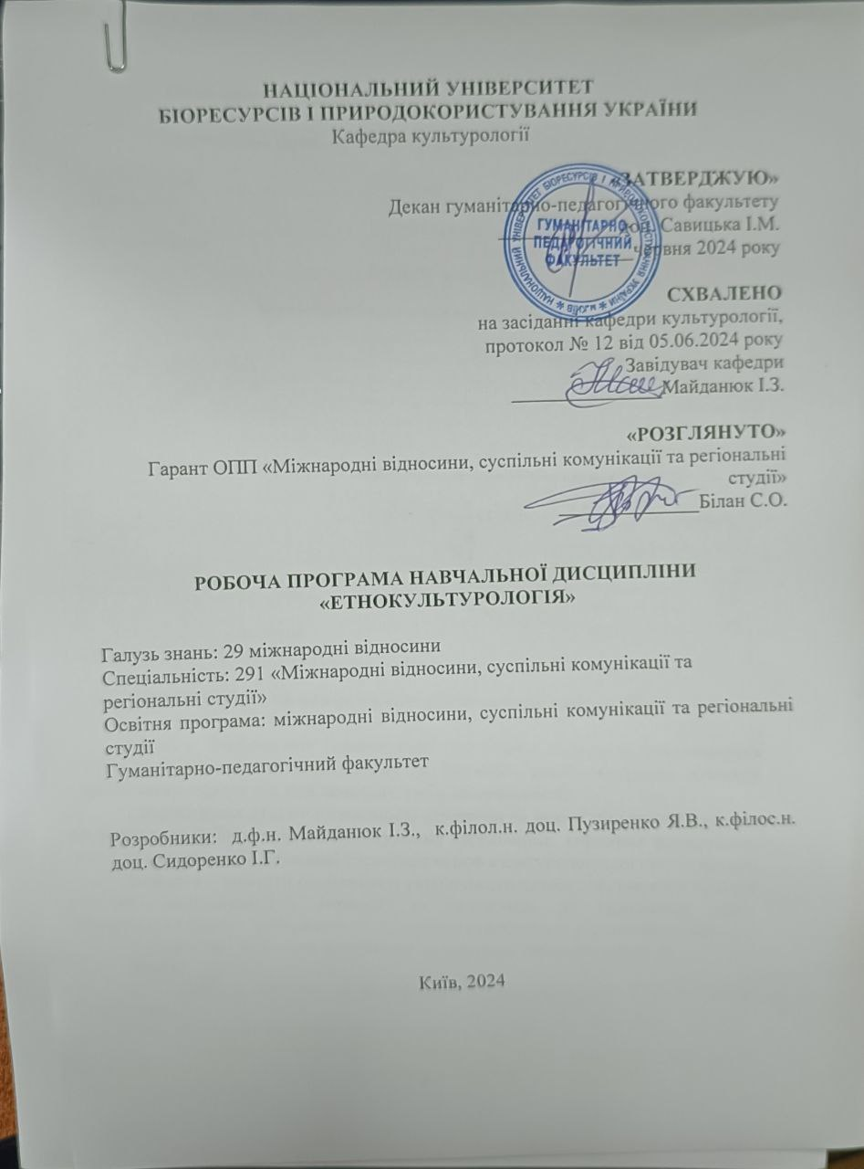

1. **Опис навчальної дисципліни**  «ЕТНОКУЛЬТУРОЛОГІЯ »

|  |  |  |
| --- | --- | --- |
| **Галузь знань, напрям підготовки, спеціальність, освітньо-кваліфікаційний рівень** | | |
| Освітньо-кваліфікаційний рівень | *бакалавр* | |
| Спеціальність | *291 –«* ***Міжнародні відносини, суспільні комунікації та регіональні студії*** *»* | |
| **Характеристика навчальної дисципліни** | | |
| Вид | *За вибором університету* | |
| Загальна кількість годин | 120 | |
| Кількість кредитів ECTS | 4 | |
| Кількість змістових модулів | 4 | |
| Форма контролю | *іспит* | |
| **Показники навчальної дисципліни для денної та заочної форм навчання** | | |
|  | денна форма навчання | заочна форма навчання |
| Рік підготовки (курс) | 1-й |  |
| Семестр | 2-й |  |
| Лекційні заняття | *15 год.* | *год.* |
| Практичні, семінарські заняття | *15 год.* | *год.* |
| Самостійна робота | *90 год.* | *год.* |
| Кількість тижневих аудиторних  годин для денної форми навчання | *2 год.* |  |

# **Мета, завдання та компетентності навчальної дисципліни**

*Мета* - покращення гуманітарної підготовки студентів, ознайомлення студентів з основними тенденціями та формами етнокультурного розвитку українського народу від найдавніших часів до сучасності;

- підвищення етнічної свідомості студентів та їхньої підготовки з огляду на майбутню роботу в мультикультурному середовищі; сприяння формуванню знань та компетенцій на основі засвоєння основ культурологічної проблематики

*Завдання* – вивчити особливості українського етносу, сформувати почуття етнічної самосвідомості, гордості за належність до української нації, прищепити глибоку зацікавленість духовною скарбницею українського народу .

У результаті вивчення навчальної дисципліни ***студент повинен***

*знати:*

* основні поняття та визначення етнокультурології й уміти ними оперувати;
* фактори утворення етносу (народу, нації);
* історичне різноманіття етнокультур, роль етнічного фактору в еволюції світової культури, особливості етнічної самосвідомості, сутність етнічної ідентичності;
* основні культурно-історичні світові центри й регіони, закономірності їх функціонування й розвитку;
* світоглядні засади культурного бутя людини
* особливості українського етносу (нації), сутність етнічної (національної) свідомості, самосвідомості;
* докази національної самобутності українського народу, його традиції, звичаї, обряди і т.ін.;
* місце і роль України у світовій культурі;
* сфери практичного застосування етнокультурології;
* способи збереження і передачі соціокультурного досвіду.

*вміти:*

* аналізувати основні концепції етногенезу, фази розвитку етносу, етнічні процеси, які відбуваються в сучасному світі в країнах Європи, Азії, Африки, Північної та Південної Америки, Австралії та Океанії;
* оцінювати досягнення світової та вітчизняної культури на основі знання історичного контексту їх створення;
* формувати власну думку щодо розмаїття національних культур, зокрема української і світової, та їх цінностей;
* самостійно орієнтуватися у розмаїтті художніх шкіл та напрямів, основних засобах вираження, притаманних тому чи іншому різновиду та жанру мистецтв;
* розкривати сутність національної культури;
* брати участь у народних звичаях, обрядах;
* виконувати елементи українських народних ремесел чи промислів;

- виробляти активну позицію в утвердженні гуманістичних ідей, високих моральних і етичних засад у суспільному житті.

***Набуття компетентностей:***

ЗК1. Здатність реалізовувати свої права і обов’язки як члена суспільства, усвідомлювати цінності громадянського суспільства та необхідність його сталого розвитку, верховенства права, прав і свобод людини і громадянина України;

ЗК2. Здатність зберігати та примножувати моральні, культурні, наукові цінності і досягнення суспільства на основі розуміння історії та закономірностей розвитку предметної області, її місця у загальній системі і знань про природу і суспільство, та у розвитку суспільства, техніки і технологій, використовувати різні види та форми рухової активності для активного відпочинку та ведення здорового способу життя.

ЗКЗ. Здатність вчитися і оволодівати сучасними знаннями.

ЗК5. Здатність працювати в міжнародному контексті.

ЗК6. Здатність генерувати нові ідеї (креативність).

ЗК7. Здатність застосовувати знання у практичних ситуаціях.

ЗК8. Здатність до абстрактного мислення, аналізу та синтезу.

ЗК10. Здатність спілкуватися державною мовою як усно, так і письмово.

3K13. Здатність бути критичним і самокритичним.

СК8. Усвідомлення національних інтересів України на міжнародній арені.

СК7. Здатність аналізувати міжнародні інтеграційні процеси у світі та на Європейському континенті, та місце в них України.

СК9. Здатність застосовувати знання характеристик розвитку країн та регіонів, особливостей та закономірностей глобальних процесів та місця в них окремих держав для розв’язання складних спеціалізованих задач і проблем.

# **Програма та структура навчальної дисципліни для:**

**–** повного терміну денної форми навчання

|  |  |  |  |  |  |  |  |  |  |  |  |  |  |  |
| --- | --- | --- | --- | --- | --- | --- | --- | --- | --- | --- | --- | --- | --- | --- |
| Назви змістових модулів і тем | Кількість годин | | | | | | | | | | | | | |
| денна форма | | | | | | | | Заочна форма | | | | | |
| тижні | усього | | у тому числі | | | | | усього | у тому числі | | | | |
| л | п | лаб | інд | с.р. | л | п | лаб | інд | с.р. |
| 1 | 2 | 3 | | 4 | 5 | 6 | 7 | 8 | 9 | 10 | 11 | 12 | 13 | 14 |
| Змістовий модуль 1. Основні поняття етнокультурології | | | | | | | | | | | | | | |
| Тема 1. Культура і етнос. Історико-регіональна характеристика культури. | 1-2 |  | | 2 | 2 |  |  | 6 |  |  |  |  |  |  |
| Тема 2. Українська етнічна культура | 3-4 |  | | 2 | 2 |  |  | 8 |  |  |  |  |  |  |
| Разом за змістовим модулем 1 | 22 | | | 4 | 4 |  |  | 14 |  |  |  |  |  |  |
| Змістовий модуль 2. Народна творчість | | | | | | | | | | | | | | |
| Тема 1. Матеріальна культура українців | 5-7 |  | | 3 | 3 |  |  | 10 |  |  |  |  |  |  |
| Тема 2. Духовна культура українців | 8-10 |  | | 3 | 3 |  |  | 12 |  |  |  |  |  |  |
| Разом за змістовим модулем 2 | 34 | | | 6 | 6 |  |  | 22 |  |  |  |  |  |  |
| Змістовий модуль 3. Види і жанри сучасної української культури | | | | | | | | | | | | | | |
| Тема 1. Українське музичне та театральне мистецтво | 11-12 | |  | 2 | 2 |  |  | 7 |  |  |  |  |  |  |
| Тема 2. Українська архітектура та образотворче мистецтво | 13-14 | |  | 2 | 2 |  |  | 7 |  |  |  |  |  |  |
| Тема 3. Українська література | 15 | |  | 1 | 1 |  |  | 10 |  |  |  |  |  |  |
| Разом за змістовим модулем 3 | 34 | | | 5 | 5 |  |  | 24 |  |  |  |  |  |  |
| Усього годин | 90 | | | 15 | 15 |  |  | 60 |  |  |  |  |  |  |

# **Теми семінарських занять**

|  |  |  |
| --- | --- | --- |
| №  з/п | Назва теми | Кількість  годин |
| 1 | Основні поняття етнокультурології | 2 |
| 2 | Українська етнічна культура | 2 |
| 3 | Українська народна матеріальна культура | 3 |
| 4 | Українська народна духовна культура | 3 |
| 5. | Становлення і розвиток українського професійного музичного і театрального мистецтва | 2 |
| 6. | Становлення і розвиток української архітектури та образотворчого мистецтва | 2 |
| 7. | Сучасний стан української літератури | 1 |

# **Контрольні питання, комплекти тестів для визначення рівня засвоєння знань студентами.**

1. Розкрийте сутність та зміст понять «етнос», «фольклор», «етнічна культура», «народна культура», «масова культура», «національна культура»і поясніть зв’язок між етнічною та національню культурою.
2. Поясніть походження етноніму «Україна».
3. Історико-етнографічне районування України, етнографічні групи українців.
4. Основні риси української ментальності.
5. Особливості української традиційної кухні.
6. Українська вишивка та її символіка.
7. Писанкарство як вид народної творчості. Звичаї та обряди, пов’язані із писанкою.
8. Українська народна пісня. Види та жанри українських народних пісень.
9. Українські народні звичаї різдвяного циклу.
10. Заснування професійного українського театру. Театр корифеїв (М.Кропивницький, М.Старицький, І. Карпенко-Карий, М.Садовський, П.Саксаганський, М.Заньковецька).
11. Як називається хвалебна пісня, що співається під час різдвяних свят?
    1. *Коляда*.
    2. Щедрівка.
    3. Гаївка.
    4. Різдвяниця.

12. Нація – це…

*1. Історична спільність людей, що складається в процесі формування певних характерних її ознак.*

2. Історична форма спільності людей, що утворюється з племен, виникає в процесі розкладу первісно-общинного ладу й формування класового суспільства, ґрунтується на спільності мови, території, економічних зв'язків, культури.

3. Стійка, історично сформована на певній території спільність людей, що мають спільні риси, усталені особливості культури та психічного складу, а також усвідомлюють свою єдність і відмінність від інших подібних утворень (самосвідомість), фіксовані у етнонімі.

4. Біологічна єдність, група, поєднана кровними, біологічними зв´язками.

13. Назвіть основні механізми трансляції культури.

1. Музика, театр, пісня, танець.

2. *Традиція, звичай, обряд, ритуал.*

3. «Етнічна культура», «народна культура», «масова культура», «національна культура».

4. Міф, обряд, тотем, народна творчість.

14. Який день у народі називають «голодною кутею» ?

1. 7 січня (Різдво).

2. 14 січня (Василя).

3. 6 січня (вечір напередодні Різдва).

4. *18 січня ( вечір напередодні Богоявлення).*

15. Лемківщина – це…

1. Історична назва українських етнічних земель, розташованих на північ від Карпатських гір, у басейні річок Дністра (верхня і середня течії), Західного Бугу (верхня течія), Сяну (верхня течія). Це територія Львівської, Івано-Франківської, Тернопільської (за винятком північної частини) областей України, а також ряду воєводств Польщі (Перемишльське, Жешівське, Замойське, Холмське та ін.)

2. Історико-етнографічний район на заході України, який охоплює Верховинський район, південну частину Косівського та Надвірнянського районів Івано-Франківської області, Путильський та південну частину Вижницького району Чернівецької області, Радехівський район Закарпатської облас

3. *Українська етнічна територія, розташована в українських Карпатах (по обох схилах Східних Бескидів) між ріками Сяном і Попрадом у межах сучасної Польщі, та на північний захід від ріки Уж у Закарпатті до ріки Попрад у Словаччині.*

4. Історична назва українських етнічних земель, розташованих між середньою течією Дністра та головним Карпатським хребтом у долинах верхньої течії Пруту і Серету. Нині ця територія входить до складу України ( Чернівецька область) та Румунії ( області Сучава та Ботошани Румунії).

16. До якого періоду належать знахідки першої української вишивки?

1. Знахідки у майстернях княгині Анни, дочки Володимира Мономаха.

2. До пам’яток вишивальних цехівх Львова ( 18 століття).

3. До трипільської культури.

*4. До доби палеоліту, розкопки Мізина на Чернігівщині*

17. Коли починають розписувати писанки в Україні?

1. Після Різдва.

*2. На Стрітення.*

3. На Вербну неділю.

4. У Страсну п’ятницю.

18. У котрому рядку правильно названі представники української оперної музики?

1. М.Березовський, Д.Бортнянський, А.Ведель.

*2. С.Гулак-Артемовський, М.Вербицький, М.Аркас І.Воробкевич.*

3. М.Калачевський, М.Лисенко, Б.Лятошинський, Л.Ревуцький.

4. І.Котляревський, Г.Квітка-Основ’яненко, М.Щепкін, К.Соленик.

19. Який український театр пов’язаний із іменем Леся Курбаса?

1. Центротеатр.

2. Театр корифеїв.

3. Театр « Лель».

*4. Театр «Березіль».*

20. У котрому рядку правильно названі представники української діаспори?

1. *У.Самчук, І.Багряний, Б.Лепкий, О.Теліга, О.Ольжич, В.Барка, Є.Маланюк.*

2. Ю.Андрухович, В.Герасим’юк, О.Забужко, І.Малкович.

3. В.Кричевський, С.Тимошенко, Д.Дяченко, О.Сластіон, О.Вербицький.

4. М.Рильський, М.Зеров, М.Драй-Хмара, Ю.Клен.

1. **Методи навчання:**  лекції ( вступні, тематичні, підсумкові, лекції-практикуми, лекції-диспути тощо), семінарські заняття (у формі діалогу, тренінгів, ділової гри, конференцій тощо), консультації (колективні, індивідуальні, групові).
2. **Форми контролю:**  різні форми поточного та підсумкового контролю (тестування, виконання практичних завдань, розв’язування культурологічних задач, написання рефератів, усні та письмові опитування, екзамен).
3. **Розподіл балів, які отримують студенти.** Оцінювання студента відбувається згідно з положенням «Про екзамени та заліки у НУБіП України» від 20.02.2015 р. протокол № 6 з табл. 1.

|  |  |  |  |
| --- | --- | --- | --- |
| **Оцінка**  **національна** | **Оцінка ЄКTС** | **Визначення оцінки ЄКTС** | **Рейтинг студента,**  **бали** |
| **Відмінно** | **А** | **ВІДМІННО** – відмінне виконання лише з незначною кількістю помилок | **90 − 100** |
| **Добре** | **В** | **ДУЖЕ ДОБРЕ** – вище середнього рівня з кількома помилками | **82 − 89** |
| **С** | **ДОБРЕ** – в загальному правильна робота з певною кількістю грубих помилок | **74 – 81** |
| **Задовільно** | **D** | **ЗАДОВІЛЬНО** – непогано, але зі значною кількістю недоліків | **64 − 73** |
| **Е** | **ДОСТАТНЬО** – виконання задовольняє мінімальні критерії | **60 – 63** |
| **Незадовільно** | **FX** | **НЕЗАДОВІЛЬНО** – потрібно працювати перед тим, як отримати залік (позитивну оцінку) | **35 − 59** |
| **F** | **НЕЗАДОВІЛЬНО** – необхідна серйозна подальша робота | **01 − 34** |

Для визначення рейтингу студента (слухача) із засвоєння дисципліни **RДИС** (до 100 балів)одержаний рейтинг з атестації (до 30 балів) додається до рейтингу студента (слухача) з навчальної роботи **RНР** (до 70 балів): **R ДИС  = R НР  + R АТ .**

**8. Рекомендована література**

**Основна:**

* Білик Б.І. Етнокультурологія [Текст] : навчальний посібник / Б. І. Білик ; Міністерство культури і туризму України, Державна академія Керівних кадри Культури і Мистецтв . - К. : ДАКККіМ, 2005. - 160 с.
* Гриценко В. Людина і культура: Навч. Посібник. – К.: Либідь, 2001. Історія світової культури: навч.посібник / керівник авт. колект. Л.Т.Левчук. – К.: Центр учбової літератури, 2010.
* Драч. Г.В. История мировой культуры. – Ростов-на-Дону, 2008.
* Етнографія України: навч.посіб. для студ. ВНЗ. – Л.: Світ, 2004. – 520 с.
* Етнографія України. – Львів, 1994.
* Етнокультурологія: Словник-довідник / Автор-укладач Л.М. Маєвська. — Житомир: ЖДУ, 2007. — 392 с.
* Кормич Л.І., Багацький В.В. Культурологія / Історія і теорія світової культури. – Харків: Одиссей, 2002.
* Левченко М.Українська художня культура: Навчальний посібник. - Херсон, 2009.
* Лисяк-Рудницький І. Історичні есе. – К., 1992.
* Лозко Г. Етнологія України. – К., 2001.
* Макарчук С.А. Етнічна історія України: навч.посібник. – К.: Знання, 2008. – 471 с.
* Митрополит Іларіон (Огієнко І.) Візантійська культура і Україна // Україна: філософський спадок століть. Хроніка – 2000. – №37-38. – К., 2000. – С. 117-129.
* Попович М. Нарис історії культури України. – К.: АртЕк, 2001.
* Стебельський Б. Християнство і українська культура // Україна: філософський спадок століть. Хроніка – 2000. – №39-40. – К., 2000. – С. 11-32.
* Тиводар М. Етнологія. – Львів, 2004. Тиводар М. Етнологія. – Львів.: Світ, 2004.
* Титар О. В. Етнокультурологія: Комплекс навчально-методичних матеріалів з курсу “Етнокультурологія” (навчальне видання для студентів філософського факультету). – Х.: ХНУ імені В. Н. Каразіна, 2007. – 48 с.
* Чмихов М.О. Давня культура: Навч.посібник. – К.: Либідь,1994.
* Шинкарук С.Б. Поняття культури. Філософські аспекти // Феномен української культури: методологічні засади осмислення. – К., 1996. – С. 8-61.

**Додаткова :**

* Багацький В.В. Культурологія. Історія і теорія світової культури ХХ століття. – К.: Кондор, 2007.
* Бокань В. Культурологія. – К.: МАУП, 2004.
* Гатальська С.М. Філософія культури. – К., 2008.
* Грищенко Т.Б., Грищенко С.П. та ін. Культурологія. Навч. посібник. – К., 2007.
* Корінний М.М., Шевченко В.Ф. Короткий енциклопедичний словник з культурології. – К.; 2003.
* Кравець М.С., Семашко О.М. , Піча В.М. та ін. Культурологія. Навч. посібник / За заг. ред. В.М. Пічі. – Львів, 2006.
* Культурологія. Навч.пос. для студентів ВНЗ / О. Власенко, Ю. Зайончковський. – Харків: Парус, 2007.
* Культурологія. Навч. пос. для студентів ВНЗ / За ред.. В.М. Пічі. – Львів: Магнолія, 2007.
* Культурологія: теорія та історія культури. Навч.пос. для ВНЗ / За ред. І.І. Тюрменко. – К.: ЦНЛ, 2005
* Матвєєва Л.Л. Культурологія. Навч. посібник. – К. Либідь, 2005.
* Мелетинский Е.А. Общее понятие мифа и мифологии. // Мифологический словарь [Гл. ред. Е.М.Мелетинский] – 4-е изд. – М., 1998. – 654-672.
* Никитич Л.А. Культурологія. Теорія, філософія, історія культури. – К., 2005.
* Художня культура світу: Арабо-мусульманський, Африканський, Індійський, Далекосхідний культурний регіон. – К.: 2007.
* **Шейко В.М. Культура. Цивілізація. Глобалізація (кінець XIX – початок XXI ст.): Моногр.: В 2 т. – Х.: Основа, 2001.**
* Шейко В.М., Богуцький Ю.П. Формування основ культурології в добу цивілізаційної глобалізації (друга половина XIX – початок XXI ст.): Монографія. – Київ : Генеза , 2005.
* Шейко В.М., Тишевська Л.Г. Історія української художньої культури. – Харків: ХДАК, 1999.